Логопедические занятия с неговорящими детьми 2 – 3 лет
Добиться положительной динамики в занятиях с детьми 2-3 лет с нарушениями речи можно, только создав особую игровую ситуацию, когда в ходе интересных для ребенка практических действий у него возникает особое состояние эмоционального подъема.
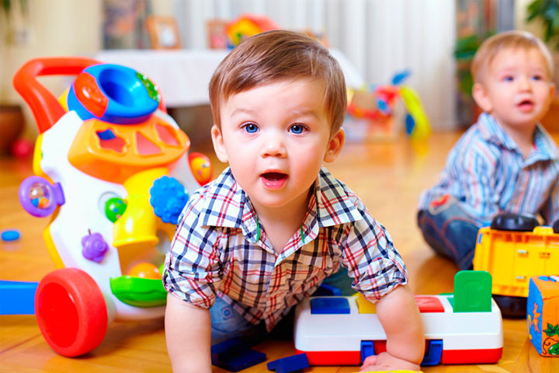
Занятия с малышами основаны на подражании взрослому, его движениям, действиям и словам, а не на объяснении, беседе, внушении.
Отсутствие у малышей активной речи не позволяет строить занятия на основе объяснения материала, рассказа, ответов на вопросы и т.д. С ребенком пока невозможно договориться при помощи речи, поэтому педагог или взрослый должен взять на себя активную роль в игре и вести ребенка за собой. Происходит это в играх, основанных на подражании. Именно в таких играх ребенок учится получать важную информацию от другого человека, усваивает речь, учится общаться и договариваться.
- Элементы обучения необходимо вводить в ходе организации специальных игр.
Внимание ребенка 2-3 лет непроизвольно. Продуктивно заниматься он может только тогда, когда ему по-настоящему интересно. Кроме этого, активизация речи детей требует наглядности и должна быть тесно связана с практической ситуацией. Всего этого можно добиться в игре.
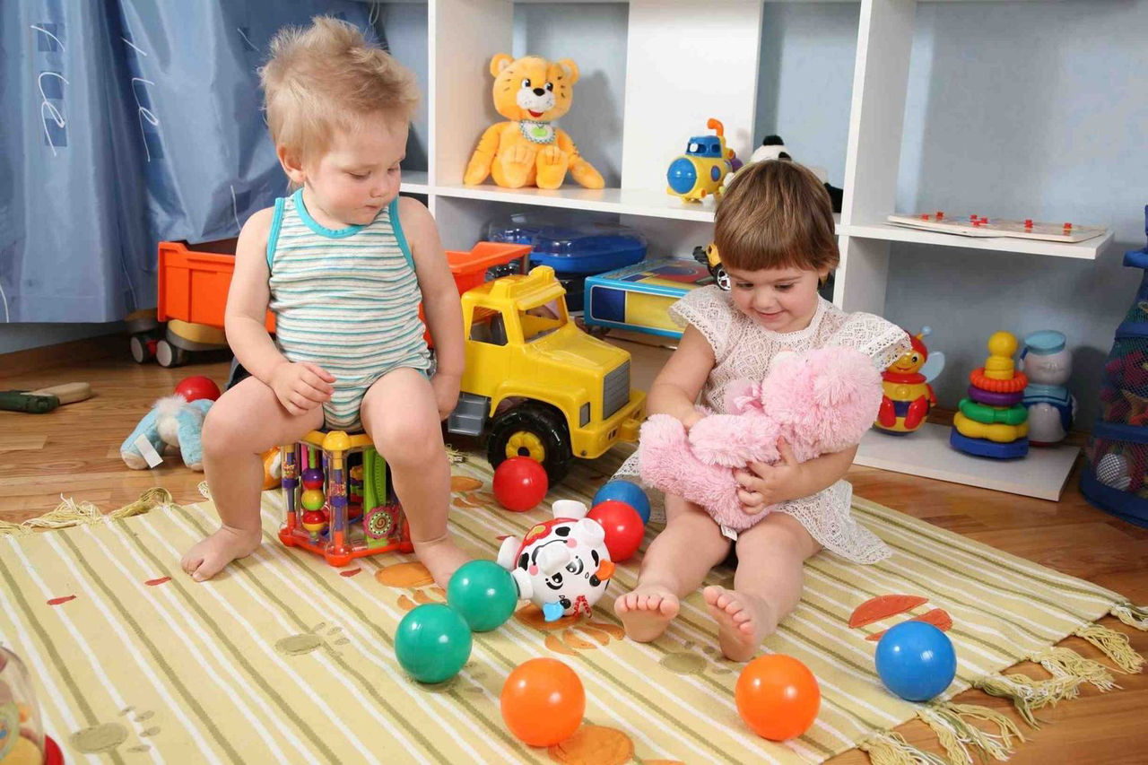
Также следует учитывать психологические и физиологические особенности детей раннего возраста – длительность занятия не должна превышать 15-20мин., необходима смена видов деятельности на занятии. Поэтому в одном занятии используются несколько разных игр, каждая из которых длится всего несколько минут, играть можно на ковре, на улице, а не только за столом и т.д.
- Необходимо достижение эмоционального контакта между педагогом и ребенком.
- Необходимо многократное повторение словесного материала.
Игры для развития общего подражания.
Подражание – один из основных способов усвоения общественного опыта маленьким ребенком. Путем подражания он осваивает бытовые и игровые навыки, овладевает речью. Но само подражание складывается у ребенка не сразу, оно требует обучающего воздействия со стороны взрослого, тем более у ребенка с нарушениями развития.
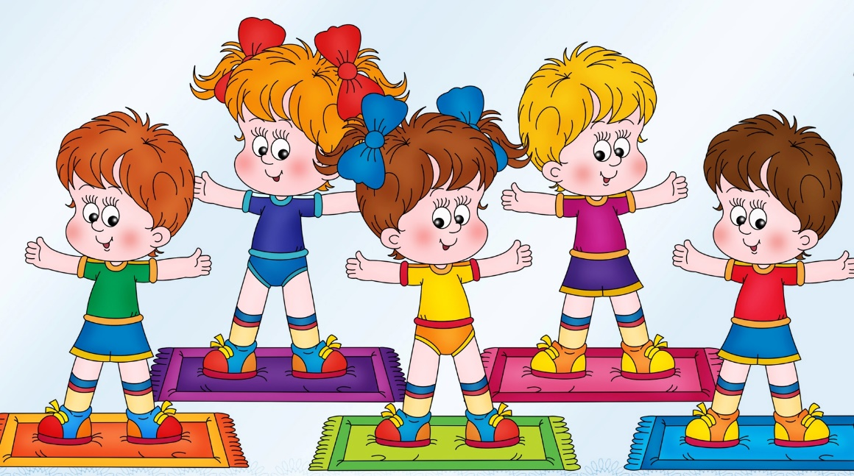
Под понятием «общее подражание» мы понимаем подражание движениям, действиям, мимике. Способность малышей подражать движениям и действиям взрослого развивается постепенно. Мы предлагаем следующую последовательность развития общего подражания:
Начинать следует с отдельных простых движений. Например, в игре «Делаем зарядку» малыши повторяют такие движения: поднимают руки вверх, топают ножками, бегают и т.п.
Затем можно учить детей выполнять несколько движений. Например, в игре «Птички» дети машут крылышками и бегают, клюют зернышки. В некоторых играх движения следует выполнять в определенной последовательности.
Следующий этап развития общего подражания – выполнение действий с предметами и игрушками. Например, в игре с куклой мы учим ребенка сначала покачать куколку, потом положить ее в кроватку и накрыть одеялом и т.д.
1. Делаем зарядку!
Цель: развитие подражания движениям взрослого; развитие движений; развитие понимания речи.
Ход игры: Дети выстраиваются в ряд, на достаточном расстоянии. Педагог становится напротив детей. Он предлагает детям поиграть в игру. Педагог выполняет определенные действия, комментируя их следующими словами:
Давайте делать зарядку! Я буду показывать, а вы повторяйте за мной!
- Руки вверх!
- Руки в стороны!
- Теперь походим – топ-топ-топ!
- Руки вперед!
- Похлопаем в ладошки!
- Руки на пояс!
- Присели!
- Стоим!
- Попрыгаем – прыг-скок!
Чтобы поддержать интерес к игре, в дальнейшем, когда дети запомнят предлагаемые движения, можно выбирать ведущего из числа детей.
Если игра проводится индивидуально с ребенком, можно предложить ему поменяться ролями:
А теперь давай меняться – ты показывай, а я буду повторять.
Игру можно усложнять и расширять, добавляя новые движения.

2. Птички.
Цель: развитие подражания движениям взрослого; развитие понимания речи.

Ход игры: Предложите детям поиграть в птичек. Комментируйте свои действия словами:
Делайте как я. Полетим как птички! Машем крыльями вверх и вниз!
Бегая по комнате, делаем взмахи руками как крыльями. Если кто-то из малышей не выполняет движение, поднимите его руки, помогите выполнить движение.
Затем присаживаемся на корточки и стучим рукой по полу: Теперь птички присели на землю отдохнуть, и стали клевать зернышки – вот так! Предложите детям разный темп выполнения движения – птички могут лететь быстро или медленно.
Снова полетели! Медленно машем крыльями. А теперь быстро полетели!
Игру можно варьировать, придумывать новые движения для птичек.

3. Мишка косолапый.
Цель: развитие подражания движениям взрослого; развитие понимания речи.
Ход игры: Предложите детям игру в мишку.
Давайте поиграем в косолапого мишку. Я буду читать стишок, а вы повторяйте за мной движения!
Мишка косолапый по лесу идет.
(ходьба вперевалку)
Шишки собирает, песенку поет.
(делаем движения, словно подбираем с земли шишки)
Вдруг упала шишка, прямо мишке в лоб!
(легонько ударяем ладошкой по лбу)
Мишка рассердился и ногою – топ!
(делаем сердитое выражение лица и топаем ногой)

Игры для развития речевого подражания.
- Повторение отдельных звуков, несущих смысловую нагрузку в игре.
- Повторение аморфных слов.
Это слова-звукоподражания, слова-слоги, имеющие при этом собственную смысловую начинку. К таким словам относятся подражания голосам животных – му, ав-ав, мяу и др.; подражания звукам музыкальных игрушек – бом-бом, ду-ду, динь-динь и др.; подражания транспортным шумам – би-би, ту-ту и др., а также другие аморфные слова, которыми малыш может заменять любые слова, которые еще не может произнести целиком.
- Повторение слов.
Вначале это простые короткие слова – дай, на, ляля, миша, киса и т.д. По мере развития речи ребенок учится воспроизводить двух-, трехсложные слова, воспроизводя интонационно-ритмический рисунок слов. При этом на протяжении раннего возраста ребенок может воспроизводить звуковой состав слов приближенно.
- Повторение коротких фраз.
Это этап объединения в одном предложении нескольких слов. Например: Где мама? Там мяч. Это ложка. Постепенно количество слов в произносимой ребенком фразе увеличивается, а ребенок учится словоизменению и грамматически правильному сочетанию слов в предложении. Например: Вот зайка. Дай зайку. Ваня хороший мальчик. Маша хорошая девочка.
Помните, что на начальном этапе логопедической работы с неговорящими детьми допустимы любые ответы ребенка, в зависимости от его возраста и речевых возможностей. Не следует требовать от ребенка 2-3 лет точного звукопроизношения. В раннем возрасте наиболее важным представляется развитие коммуникативной функции речи.
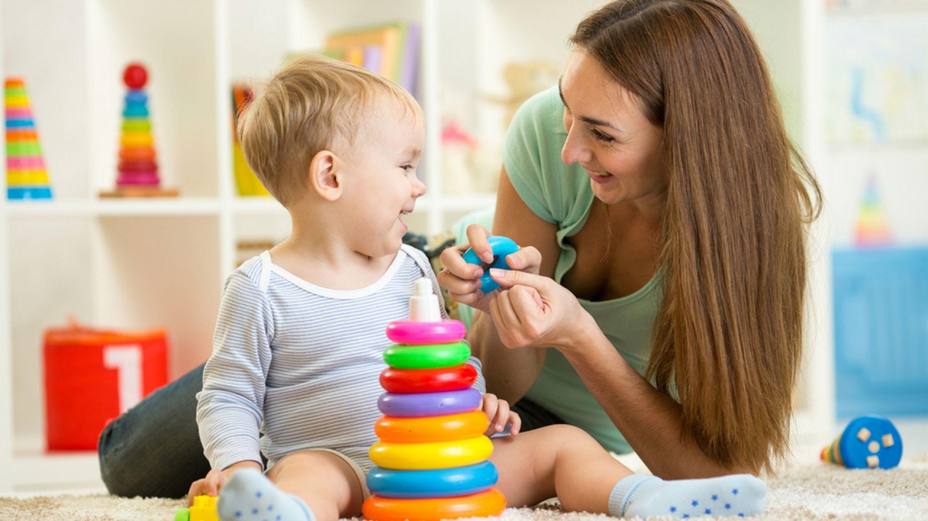

1. Поиграем на дудочке.
Цель: развитие подражания движениям и речи взрослого – повторение аморфного слова ДУ-ДУ.
Ход игры: Предложите детям «поиграть» на дудочке. Перед началом игры продемонстрируйте детям настоящую дудочку, поиграйте на ней. Затем изобразите игру на дудочке с помощью движений и озвучьте ее.
Давайте поиграем на дудочке! Как дудочка дудит? ДУ-ДУ-ДУ! Повторяйте за мной!
«Дудим» и одновременно движениями рук изображаем игру на дудочке.

2. Поиграем на балалайке.
Цель: развитие подражания движениям и речи взрослого – повторение аморфного слова ЛЯ-ЛЯ.
Ход игры: Предложите детям «поиграть» на балалайке. Перед началом игры продемонстрируйте детям настоящую балалайку и поиграйте на ней или покажите картинку с ее изображением. Затем изобразите игру на балалайке с помощью движений и озвучьте ее.
А теперь давайте поиграем на балалайке: ЛЯ-ЛЯ-ЛЯ!
Изображаем игру на балалайке.

3. Позвеним колокольчиком.
Цель: развитие подражания движениям и речи взрослого – повторение аморфных слов ДОН-ДОН, ДИН-ДОН, ДИНЬ-ДИНЬ-ДИНЬ.
Ход игры: Предложите детям «позвенеть» колокольчиком. Перед началом игры продемонстрируйте детям настоящий колокольчик и позвените им. Затем изобразите, как звените колокольчиком с помощью движений и речи.
Давайте позвеним колокольчиком: ДИНЬ-ДИНЬ-ДИНЬ!
Имитируем движением поднятой руки из стороны в сторону игру на колокольчике.
Можно предложить позвенеть по-другому: ДОН-ДОН! Или ДИН-ДОН! Выбирайте вариант, который больше нравится детям, лучше запоминается. Можно использовать в одной игре разные варианты. В этом случае дается следующая инструкция:
Звенеть колокольчиком можно по-разному. Давайте позвеним так: ДОН-ДОН-ДОН! А теперь по-другому: ДИН-ДОН! А теперь вот так: ДИНЬ-ДИНЬ-ДИНЬ! Повторяйте за мной!
Развитие глагольного словаря.
Особое внимание следует уделить обучению детей употреблению слов-глаголов (слов-действий), так как именно они играют ключевую роль в процессе развития детской речи. К таким глаголам относятся: ДАЙ, НА, ИДИ, КАТИ, ЛОВИ, СТОЙ и др.
Детям раннего возраста можно предлагать более легкие («детские») варианты некоторых глаголов. Например: спит – БАЮ-БАЙ; встаёт – АП-АП; кушает – АМ-АМ; моет – БУЛЬ-БУЛЬ; гуляет – ТОП-ТОП; упал – БУХ; качается – КАЧ-КАЧ; купается – КУП-КУП; смеётся – ХА-ХА-ХА и др.

